# Оглавление

Оглавление 1

Спецификация 1

1. Введение 2

2. Общее описание 2

3. Системные функции 3

4. Требования к данным 4

5. Требования к внешним интерфейсам 5

6. Атрибуты качества 5

Приложение А. Диаграмма состояний 5

# Спецификация

### 1. Введение

1.1. Назначение

Эта спецификация требований к ПО описывает функциональные и нефункциональные требования к выпуску 1.0 Mail Register. Этот документ предназначен для человека, который будет реализовывать и проверять корректность работы системы.

1.2. Соглашения, принятые в документах

В этой спецификации нет никаких типографских условных обозначений.

1.3. Границы

Mail Register позволит регистрировать входящую корреспонденцию, адресованную сотрудникам компании, в базе данных.

### 2. Общее описание

2.1 Общий взгляд на продукт

Mail Register – это приложение, которое позволяет вести учет входящей корреспондеции, адресованной сотрудникам, взаимодействуя с корпоративной базой данных. Контекстная диаграмма на рис. 1 показывает внешние объекты и системные интерфейсы для версии 1.0.

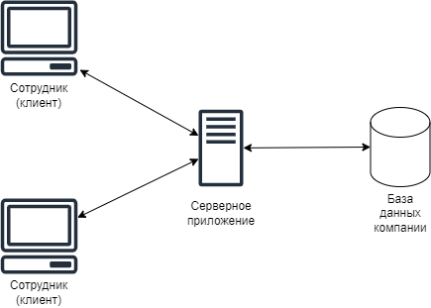Рис. 1. Контекстная диаграмма

2.2. Классы

|  |  |
| --- | --- |
| Класс | Описание |
| Письмо | Письмо - сущность, имеющая следующие атрибуты: целочисленный идентификатор, название, дата, адресат, отправитель, содержание, идентификатор отправителя, идентификатор получателя, уникальный 128-битный идентификатор Guid. |
| Сотрудник компании | Сотрудник - сущность, предаставляющая сотрудника компании. Имеет атрибуты: целочисленный идентификатор, возраст, фамилию, имя, отчество(при наличии), должность, уникальный 128-битный идентификатор Guid. |

2.3. Операционная среда

1. Клиентское приложение Mail Register работает под управлением ОС Windows.

2. Серверное приложение Mail Register Server работает совместно с Microsoft SQL Server 2019 под управлением ОС Windows.

Для функционирования компонентов приложения необходимы библиотеки .NET 6.

2.4. Ограничения дизайна и реализации

1. Веб-сервер должен быть реализован на языке C#.

2. Клиентское приложение должно быть выполнено с использованием технологий Windows Forms или Windows Presentation Foundation.

3. Система должна использовать текущую версию СУБД SQL Server (допускается редакция Express).

### 3. Системные функции

3.1. Регистрация поступившей корреспонденции

3.1.1. Описание

Сотрудник, отвечающий за ведение учета корреспонденции, может вносить в базу данных новые записи о поступивших письмах с указанием основных атрибутов.

3.1.2. Функциональные требования

Перед внесением новой записи производится проверка входных данных.

*3.2 Изменение записей о корреспонденции*

3.2.1. Описание

Сотрудник, отвечающий за ведение учета корреспонденции, может изменять существующие записи о корреспонденции.

3.2.2. Функциональные требования

Перед изменением записи производится проверка входных данных.

*3.3 Удаление записей о корреспонденции*

3.3.1. Описание

Сотрудник, отвечающий за ведение учета корреспонденции, может удалять существующие записи о корреспонденции.

3.3.2. Функциональные требования

Перед удалением записи требуется дополнительное подтверждение

*3.4 Просмотр отдельной записи в подробном виде*

3.4.1. Описание

Сотрудник, отвечающий за ведение учета корреспонденции, может удалять существующие записи о корреспонденции.

3.4.2. Функциональные требования

Представление подробного вида записи должно быть легко читаемым.

### 4. Требования к данным

4.1 Диаграмма типов данных и связей

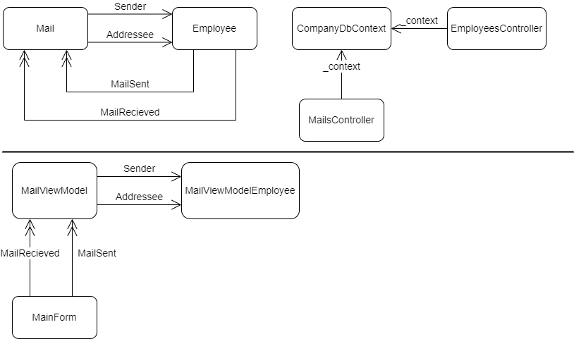

Рис. 2. Типы данных и связи

### 5. Требования к внешним интерфейсам

5.1. Пользовательские интерфейсы

1. Экраны Mail Register должны быть понятны пользователю и содействовать в исключении ошибок ввода.

2. Используемая цветовая палитра - системная.

### **6. Атрибуты качества**

6.1. Требования по удобству использования

1. Все необходимые действия с записями должны производиться за несколько нажатий кнопок.

6.2. Требования к надежности

1. Если ввод данных в клиентском приложении отменен пользователем или соединение с сервером отсутствует - у пользователя должна быть возможность завершить операцию в дальнейшем без потери введенных данных.

### Приложение А. Диаграмма состояний

На рис. 3 показана диаграмма состояний, где отображено возможное состояние записи и ее возможные изменения.

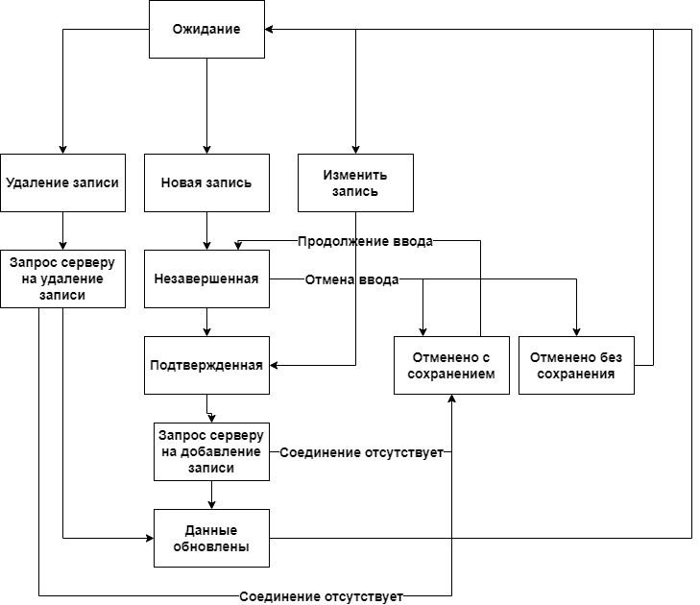

Рис. 3. Диаграмма состояний клиентского приложения